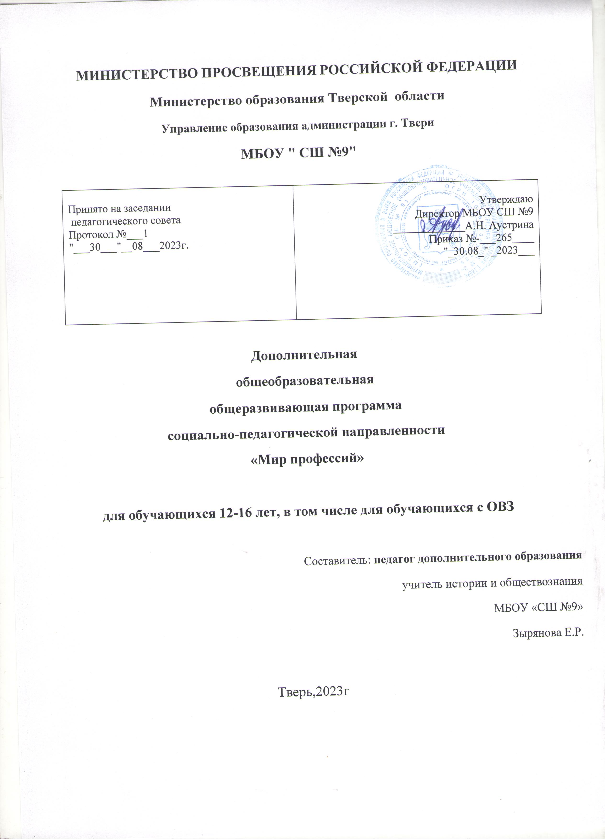

**МИНИСТЕРСТВО ПРОСВЕЩЕНИЯ РОССИЙСКОЙ ФЕДЕРАЦИИ**

**Министерство образования Тверской области**

**Управление образования администрации г. Твери**

**МБОУ " СШ №9"**

|  |  |
| --- | --- |
| Принято на заседании  педагогического совета  Протокол №___1  "___30___"__08___2023г. | Утверждаю  Директор МБОУ СШ №9  _____________А.Н. Аустрина  Приказ №-___265____  "_30.08_" _2023___ |

**Дополнительная**

**общеобразовательная**

**общеразвивающая программа**

**социально-педагогической направленности**

**«Мир профессий»**

**для обучающихся 12-16 лет, в том числе для обучающихся с ОВЗ**

Составитель: **педагог дополнительного образования**

учитель истории и обществознания

МБОУ «СШ №9»

Зырянова Е.Р.

Тверь,2023г

**Пояснительная записка**

**Рабочая программа учебного предмета «Мир профессий » разработана на основе:**

- Федеральный закон «Об образовании в Российской Федерации» от 29.12.2012г №273 – ФЗ;

- Приказ Министерства образования и науки РФ от 06.10.2009  №373 « Об утверждении и введении в действие федерального государственного образовательного стандарта начального общего образования»;

- Приказ Министерства образования и науки РФ от 17.12.2010  №1897 « Об утверждении и введении в действие федерального государственного образовательного стандарта основного общего образования»;

- Приказ Минобрнауки России от 26 ноября 2010 г. № 1241 «О внесении изменений в федеральный государственный образовательный стандарт начального общего образования, утверждённый приказом Министерства образования и науки Российской Федерации от 6 октября 2009 г. N 373» (зарегистрирован в Минюст России от 04 февраля 2011 г. N 19707);

- Письмо Министерства образования и науки РФ от 28.10 2015 № 08-1786 «О рабочих программах учебных предметов»;

- Приказ Министерства образования и науки РФ от 31.12.2015  №1576 « О внесении изменений в действие федерального государственного образовательного стандарта начального общего образования» от 06.10.2009  №373 « Об утверждении и введении в действие федерального государственного образовательного стандарта начального общего образования»;

- Приказ Министерства образования и науки Российской Федерации (Минобрнауки России) от 4 октября 2010 г. N 986 "Об утверждении федеральных требований к образовательным учреждениям в части минимальной оснащенности учебного процесса и оборудования учебных помещений";

- Приказ Минзравсоцразвития России от 26.08.2010 № 761 «Об утверждении Единого квалификационного справочника должностей руководителей, специалистов и служащих»;

- Приказ Минобрнауки России №1040 от 22.09.2015 «Об утверждении Общих требований к определению нормативных затрат на оказание государственных (муниципальных) услуг в сфере образования, науки и молодежной политики, применяемых при расчете объема субсидии на финансовое обеспечение выполнения государственного (муниципального) задания на оказание государственных (муниципальных) услуг (выполнения работ) государственным (муниципальным) учреждением»;

- Постановление Главного государственного санитарного врача РФ «Об утверждении СанПиН 2.4.2.2821-10 Санитарно-эпидемиологические требования к условиям и организации обучения в общеобразовательных учреждениях» от 29.12.2010 г. № 189 в редакции изменений №3, утвержденных постановлением Главного государственного санитарного врача РФ от 24.11.2015г. №81

- Постановление Главного государственного санитарного врача РФ от 3 апреля 2003 г. № 27 «О введении в действие санитарно-эпидемиологических правил и нормативов СанПиН 2.4.4.1251-03. Санитарно-эпидемиологические требования к условиям и организации обучения в учреждениях дополнительного образования детей»;

- Письмо министерства образования и науки РФ от 12.05.2011 г. № 03-296 «Об организации внеурочной деятельности при введении федерального государственного образовательного стандарта общего образования»;

- Учебный план МБОУ: Мичуринская ООШ на 2019-2020 учебный год;

- Основная образовательная программа начального общего образования МБОУ: Мичуринская ООШ на 2019-2020 учебный год, утвержденной приказом директора школы №107 от 30.08.2019год;

- Устав школы (п.3) МБОУ: Мичуринская ООШ приказ №65 от 21.02.2017;

- Приложение 5.7 к Приказу №104 от 01.08.16г «О рабочих программах, учебных курсах, предметах, дисциплин»;

-Положение МБОУ: Мичуринская ООШ приказ №193 от 30.12.2013 «О разработке и утверждении рабочих программ по учебным курсам и предметам.

- Письма Министерства образования и науки РФ от 12 мая 2011г. №03-296 «Об организации внеурочной деятельности»;

Программа внеурочной деятельности «мир профессий» помогает расширить представления обучающих 7-9 класса о мире профессий и научить их исследовать свои способности применительно к выбору будущей профессии на раннем этапе. Разнообразие организационных форм и расширение интеллектуальной сферы каждого обучающегося обеспечивает рост творческого потенциала, познавательных мотивов, обогащение формы взаимодействия со сверстниками и взрослыми в познавательной деятельности.

**Цель**: формирование учебно-познавательных мотивов у учащихся, возможность испытать себя в приближенной к реальности ситуации. Формирование целостного знания, потребности в творческой деятельности, развитие интеллектуальных и творческих возможностей обучающегося.

**Задачи:**

- расширить представление обучающихся о мире профессий;

-научить учащихся исследовать свои способности применительно к рассматриваемой профессии;

- развивать творческие способности обучающихся;

- развивать речевую деятельность;

- приобщить учащихся к работе со справочной и энциклопедической литературой.

***Принципы:***

-доступность, познавательность и наглядность;

- учет возрастных особенностей;

- сочетание теоретических и практических форм деятельности;

- усиление прикладной направленности обучения;

- психологическая комфортность.

***Используемый метод*** - метод проблемного обучения, позволяющий путем создания проблемных ситуаций, с помощью информационных вопросов и их обсуждения повысить заинтересованность учащихся в тематике занятий. Так как каждое из занятий имеет тематическое наполнение, связанное с рассмотрением определенной профессии, учащиеся имеют возможность расширить свои представления о мире профессий, а так же исследовать свои способности применительно к рассматриваемой профессии.

***Формы и объем занятий:***

- игровая деятельность ( игра с правилами: принятие и выполнение готовых правил, составление и следование коллективно-

выработанным правилам; ролевая игра);

- совместно-распределенная учебная деятельность (парная и групповая работа);

- творческая деятельность (художественное творчество, конструирование, составление мини-проектов);

- трудовая деятельность (самообслуживание, участие в общественно полезном труде).

***Структура занятий***

1. Анкетирование.
2. Знакомство с профессией которой посвящен урок (коллективное обсуждение):

- что я знаю об этой профессии;

- что должны уметь люди занимающиеся этой профессией;

- какие изучаемые предметы помогают обрести эту профессию;

- что нового я узнал об этой профессии от родителей, знакомых, из книг и телепередач, экскурсий.

3. Выполнение развивающих упражнений в соответствии с рассматриваемой способностью и профессией.

4. Самостоятельная оценка своих способностей (что не получилось и почему).

**Общая характеристика курса**

Программа «Мирпрофессий» способствует разностороннему раскрытию индивидуальных способностей учащихся, развитию у них интереса к различным видам деятельности, желанию активно участвовать в практической деятельности, умению самостоятельно организовывать свое свободное время.

**Адаптация к ОВЗ** - Программа рассчитана на любого ученика, независимо от его уровня интеллектуального развития и способностей.

Программа рассчитана на 34 ч. и предполагает одно занятие в неделю, которое состоит из теоретической и практической части.

В процессе преподавания курса "Мир профессий" будут использованы элементы развивающих, личностно-ориентированных, проблемных, проектных, системно-деятельностных технологий

Объем программы: 34 часа.

График занятий: 1раз в неделю в количестве 1часа

**Планируемые результаты освоения обучающимися программы внеурочной деятельности « Мир профессий»:**

***Личностные результаты:***

- овладение начальными сведениями об особенностях различных профессий, их происхождении и назначении;

- формирование позитивного отношение обучающихся к базовым ценностям общества (человек, природа, знания, труд, культура);

- формирование коммуникативной, этической, социальной компетентности учащихся.

***Метапредметные результаты***

*Коммуникативные УУД*

- Постановка вопросов.

- Умение выражать свои мысли полно и точно.

- Управление действиями партнера (оценка, коррекция).

***Регулятивные УУД***

- Целепологание.

- Волевая саморегуляция.

- Оценка.

- Коррекция.

***Познавательные УУД***

- Умение осознано строить речевое высказывание в устной форме.

- Выделение познавательной цели.

- Выбор наиболее эффективного способа решения.

- Смысловое чтение.

- Анализ объектов.

- Доказательства.

- Установление причинно-следственных связей.

- Построение логической цепи рассуждения.

***Формы учета знаний, умений***

Тестирование, проекты, творческие работы, самоанализ и самооценка, наблюдение, презентации, проекты.

**Содержание программы**

**Календарно-тематический план**

|  |  |  |  |
| --- | --- | --- | --- |
|  | **Название темы** | **Количество часов** | **Дата** |
|  | **Введение в мир профессии** |  | |
| **1-2** | Цели и задачи курса. Анкетирование. | 2 |  |
| **3** | Классификация профессий | 1 |  |
| **4** | Техника «Составление информационной карты». | 1 |  |
| **5-6** | Самооценка и уровень притязаний. Диагностика уровня притязаний. Диагностика самооценки. Обработка и обсуждение результатов. | 2 |  |
| **7** | «Эмоции, которые возникают у меня, когда я думаю о своём выборе профессии» | 1 |  |
| **8** | Концепция индивидуальности Голланда. Тест «Склонности к типам профессий». | 1 |  |
| **9** | Игра «Угадай профессию». | 1 |  |
| **10** | Тренинг «Профессия – важное качество». Методика «Тип мышления». | 1 |  |
|  | **«Человек - техника»** |  | |
| **11** | Профессия - водитель | 1 |  |
| **12** | Профессия - строитель | 1 |  |
| **13-14** | Профессия - инженер | 2 |  |
| **15** | Профессия - программист | 1 |  |
| **16-17** | Профессия – повар, кондитер | 2 |  |
| **18** | Профессия - портной | 1 |  |
|  | **«Человек- человек»** |  | |
| **19** | Профессия - врач | 1 |  |
| **20** | Профессия - парикмахер | 1 |  |
| **21** | Профессия - юрист | 1 |  |
| **22** | Профессия - продавец | 1 |  |
|  | **«Человек – знаковая система»** |  | |
| **23** | Профессия - бухгалтер | 1 |  |
| **24** | Профессия - журналист | 1 |  |
|  | **«Человек – художественный образ»** |  | |
| **25-26** | Профессия - актер | 2 |  |
| **27** | Профессия - фотограф | 1 |  |
| **28** | Профессия - архитектор | 1 |  |
|  | **«Человек - природа»** |  | |
| **29** | Профессия - биолог | 1 |  |
| **30** | Профессия - агроном | 1 |  |

**Содержание программы.**

|  |  |  |  |
| --- | --- | --- | --- |
| **№ п/п** | **Раздел / тема** | **Теория** | **Практические действия** |
| 1 | **Введение в мир профессии**  Цели и задачи курса. Анкетирование. | Беседа с презентацией «Профессии вокруг нас» | - |
| 2 |
| 3 | Классификация профессий | Использование информации из дополнительных источников | Составление кроссворда «В мире профессий» |
| 4 | Техника «Составление информационной карты». | Что такое информационная карта? | Тренинг |
| 5-6 | Самооценка и уровень притязаний. Диагностика уровня притязаний. Диагностика самооценки. | Диагностика уровня притязаний. Диагностика самооценки. | Обработка и обсуждение результатов. |
| 7 | «Эмоции, которые возникают у меня, когда я думаю о своём выборе профессии» | - | Иллюстрирование |
| 8 | Концепция индивидуальности Голланда. Тест «Склонности к типам профессий». | - | Тест «Склонности к типам профессий». |
| 9 | Игра «Угадай профессию». | - | Составление конкурсных заданий (работа в группах). Итоговый тест. |
| 10 | Тренинг «Профессия – важное качество». Методика «Тип мышления». | - | Тренинг |
| 11 | Профессия - водитель | Основы проектирования | Проект «Транспорт» |
| 12 | Профессия - строитель | Историческая справка. Беседа о профессии строителей (презентация) | Работа с конструктором «Строитель» |
| 13-14 | Профессия - инженер | Историческая справка. Беседа о профессии строителей (презентация) | Сборка моделей из деталей конструктора. |
| 15 | Профессия - программист | Экскурсия в кабинет информатики | Работа на компьютере. |
| 16-17 | Профессия – повар, кондитер | Беседа с работником школьной столовой о «секретах» данной профессии. Правила этикета. | Сюжетная игра «Накрываем на стол». Составление рецепта или меню (работа в группах). Защита. |
| 18 | Профессия - портной | Посещение выставки в школьном кабинете технологии | Моделирование одежды из бумаги |
| 19 | Профессия - врач | Встреча с врачом Николаевской ЦРБ | Беседа о профессии |
| 20 | Профессия - парикмахер | Беседа с парикмахерами из салона красоты. Правила гигиены. | Аппликация «Прически» |
| 21 | Профессия - юрист | Короткая информационная справка о профессии юриста, его качествах. | Просмотр презентации. Ролевая игра «Суд идет» |
| 22 | Профессия - продавец | Игра «Магазин» | Работа в группах |
| 23 | Профессия - бухгалтер | Встреча с бухгалтером о данной профессии, о необходимых качествах. | Сюжетная игра «Семейный бюджет» |
| 24 | Профессия - журналист | Презентация «Журналисты» | Заметка в классную, школьную газеты |
| 25-26 | Профессия - актер | Личное наблюдение из просмотров фильмов, концертов, спектаклей | Мини- спектакль. |
| 27 | Профессия - фотограф | Встреча с фотографом | Посещение выставки фотографий |
| 28 | Профессия - архитектор | Сообщение о профессии. | Посещение музея. Экспозиция «Наш город» |
| 29 | Профессия - биолог | Экскурсия в школьный кабинет биологии | Работа с микроскопом. |
| 30 | Профессия - агроном | Игра «Веселый огород» | Командная игра |
| 31-32 | Профессия - эколог | Роль растений в жизни человека. Просмотр видеоролика «Они с нами рядом» | Экскурсия в Эколого-биологический центр |
| 33-34 | «Все профессии хороши, выбирай на вкус» | Конкурс «Лучшая профессия» | Конкурс |

**Материально-техническое обеспечение программы**

**«Мир профессий »**

Программа может быть реализована как в отдельно взятом классе, так и в свободных объединениях школьников в группы.

Для проведения занятий необходимо помещение, оснащенное компьютером с проектным оборудованием для показа презентаций.

Программа «В мире профессий» составлена на основе материалов детских научно-познавательных энциклопедий. Материал для занятий можно найти в Интернете.

Практические работы можно заменять другими. В состав программы входят экскурсионная, проектная и игровая деятельность.

**Литература для учителя**

1. Концепция духовно-нравственного развития и воспитания личности гражданина России [Текст] - М.: Просвещение, 2011. -25 с.

2. Тисленкова И.А. Нравственное воспитание: для организаторов воспитательной работы и классных руководителей [Текст] /

И.А.Тисленкова. - М.: Просвещение, 2008. -108 с.

3. Федеральный государственный образовательный стандарт основного общего образования, от 17 декабря 2010 года.

4. Арсирий, В. Твоя профессия. Поле заботы нашей / В. Арсирий. - М.:Знание, 1991.

5. Климов, Е.М. Как выбирать профессию / Е.М. Климов. - М.: Просвещение, 1990.

6.  Мир профессий: Человек – природа. - М.: Молодая гвардия, 1985.

7. Мир профессий: Человек - человек. - М.: Молодая гвардия, 1986.

8. Мир профессий: Человек - знаковая система. - М.: Молодая гвардия, 1988.

9. Мир профессий: Человек - техника. - М.: Молодая гвардия, 1988.

10. Мир профессий: Человек - художественный образ. - М.: Молодая гвардия, 1987.

11. Ермаков, Ю.М. От древних ремесел до современных технологий / Ю.М. Ермаков. - М.: Просвещение, 1992.

12. Резапкина Г.В. Психология и выбор профессии: программа предпрофильной подготовки.- М.: ГЕНЕЗИС, 2008.

13.Чернявская А.П. Психологическое консультирование по профессиональной ориентации. – М.: Владас–пресс, 2001,- 96с.

14.Элективный курс профориентационной направленности «Человек и профессия»: методическое пособие для учителя

15.Электронным сопровождением курса/ авт.-сост.:Л.Б. Бобровская, О.Ю. Просихина, Е.А.Сопрыкина. под ред. Н.Н.

16.Рождественской. - М.: Глобус,2007. -80 с. – (Профильная школа).

**Литература для учащихся**

1. Большая детская энциклопедия.- М.: ЗАО «РОСМЭН-ПРЕСС», 2007
2. Все обо всем: Популярная энциклопедия для детей. Том 1.- М.: Компания «Ключ-С», филологическое общество «Слово», 1995